Читање и писање бројева већих од милион

1 десетица милиона је 10 милиона; 1 десетица милиона = 1 ДМ
1 ДМ = 10 М

1 стотина милиона је 10 десетица милиона; 1 стотина милиона = 1 СМ
1 СМ = 10 ДМ

1 000 милиона је 1 милијарда (1 000 000 000)

За читање и писање великих бројева користимо четири класе:

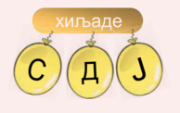
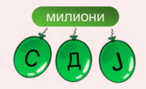
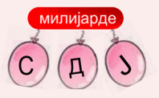

Сваку класу читаш као засебан број са називом те класе. Не чита се назив класе јединица.
Назив класе се изоставља уколико су у њој све три цифре нуле.
Уради задатке у уџбенику , на 18 1 задатак
Домаћи задатак, уџбеник стр 18 2 и 3 задатак

